Extra hodina – jún 2020
sekunda B
družinka: Veronika Jakabová Karin Sabová

Úloha 1:
Nájdite GPS súradnice týchto miest na Slovensku a napíšte ich.
Nájdite vhodnú ilustračnú fotografiu danej lokality.

- Gymnázium Alejová 1, KE 48° 42′ 13.46″ N, 21° 14′ 49.32″ E
- Dóm sv. Alžbety, KE 48° 43′ 13″ N, 21° 15′ 29″ E
- Lomnický štít 49° 11′ 42.72″ N, 20° 12′ 46.44″ E
- Spišský hrad 49° 0′ 0″ N, 20° 46′ 5.81″ E
- dedinka Čičmany 48° 57′ 21.25″ N, 18° 31′ 0.22″ E
- zámok Betliar 48° 42′ 22″ N, 20° 30′ 37″ E
- Stará Lesná, penzión Astra 49° 09' 01.5" N 20° 15' 25.4" E
- hrad Revište 48° 31′ 17.84″ N, 18° 43′ 21.89″ E
- Poľana 48° 38′ 14″ N, 19° 29′ 2″ E
- hraničný prechod Milhosť – Tornyosnémeti 48° 32′ 8.89″ N, 21° 15′ 25.84″ E

Fotografická príloha
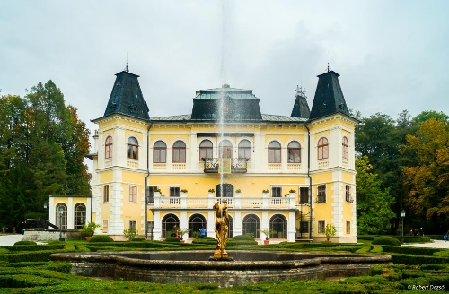
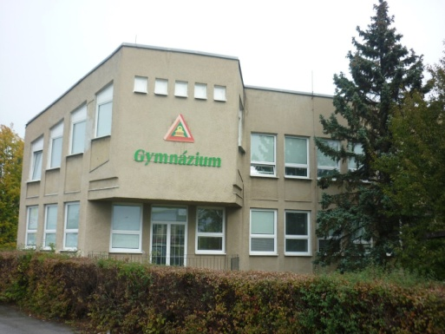
- 6.

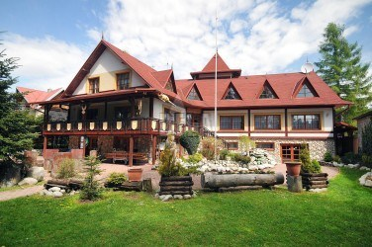
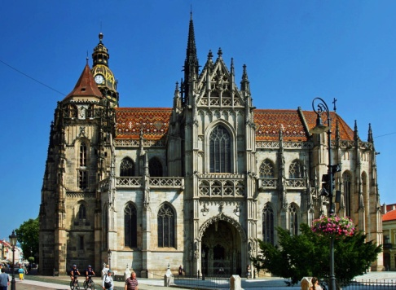
2. 7.

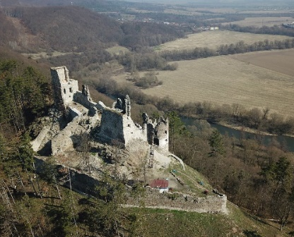
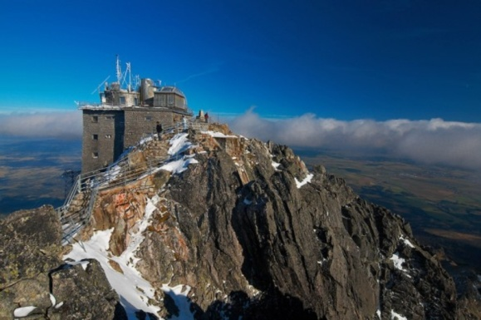
3. 8.

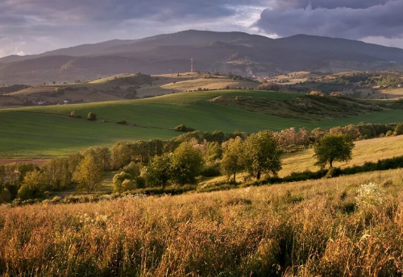
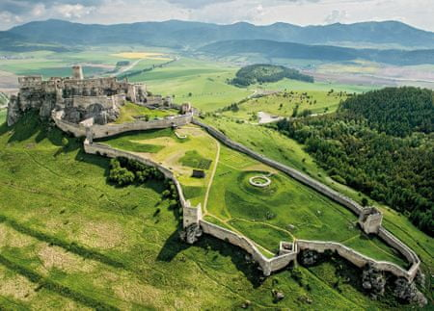
4. 9.

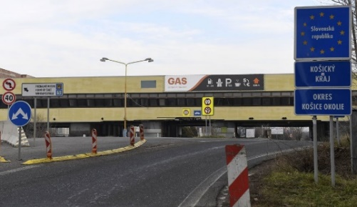
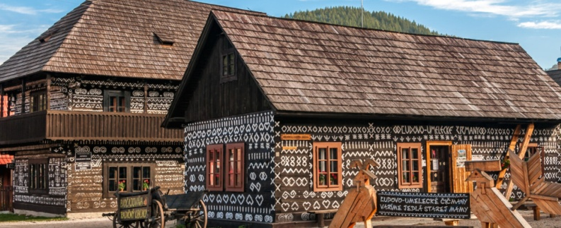
5. 10.
Úloha 2:
Nájdite miesta na Zemi, ktoré majú tieto GPS súradnice.
Napíšte názov lokality a štát, kde sa objekt nachádza.
Nájdite vhodnú ilustračnú fotografiu danej lokality.

- 51°10′43.84″S 1°49′34.28″ Z Stonehenge, Spojené kráľovstvo
- 48.8585317042 2.2942972183 Eiffelova veža, Francúzko
- 50.086463° 14.411445° Karluv most, Česko
- 59°56'23.5" 30°18'50.4" Petrohrad, Rusko
- 40°25'56.7" 116°34'10.0" Veľký čínsky múr, Čína
- 49°16'7'' 21°54'17'' Múzeum moderného umenia Andyho Warhola, Slovensko
- 13°09'28.2"S 72°32'26.4"W Machu Picchu, Peru
- 43°43'21.3" 10°23'48.1" Pisa, Taliansko
- N43.079546° W79.075985° rieka Niagara, Kanada
- 27°9′J 109°25.5′Z Veľkonočný ostrov, Čile

Fotografická príloha
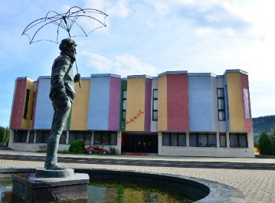
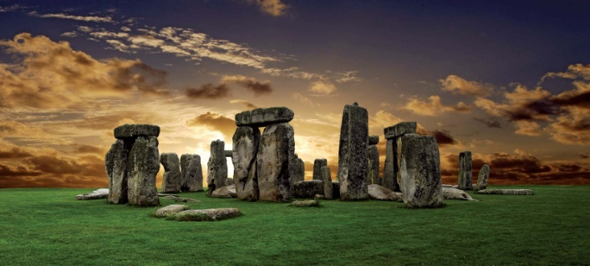
1. 6.

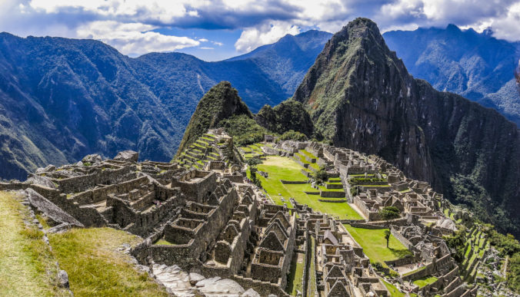
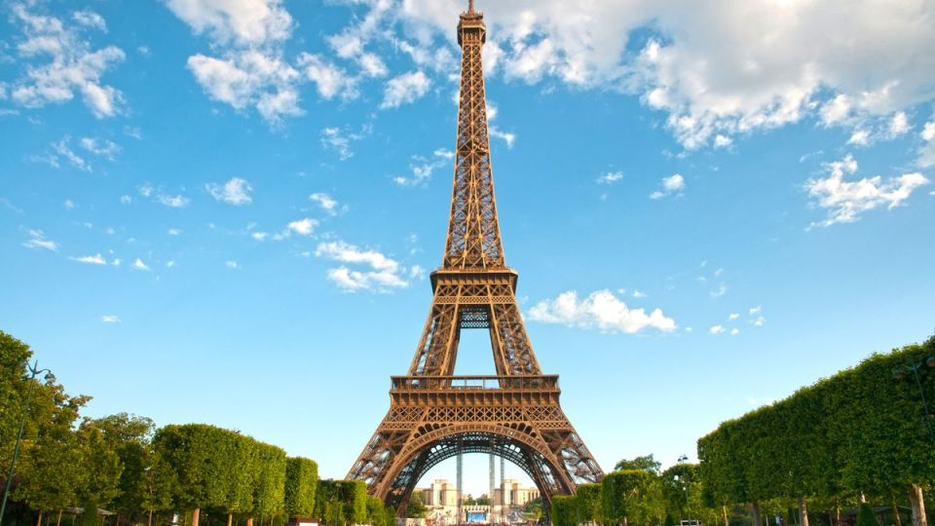
2. 7.

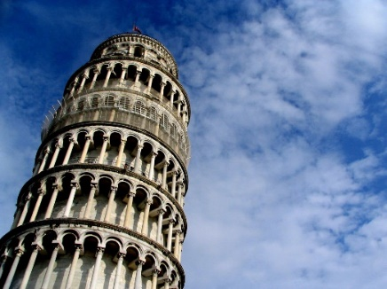
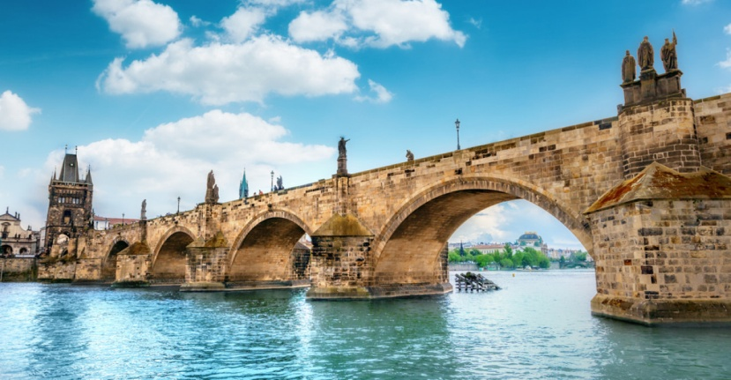
3. 8.

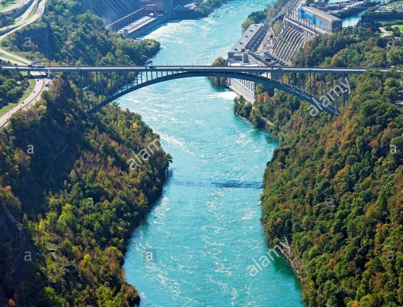
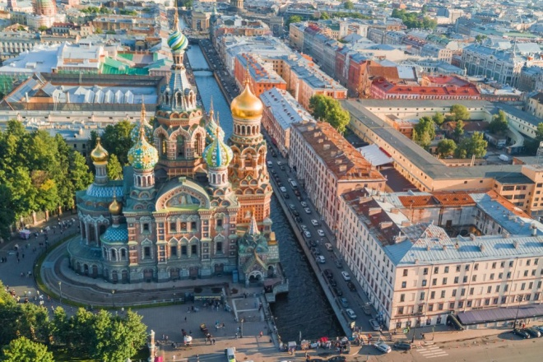
4. 9.

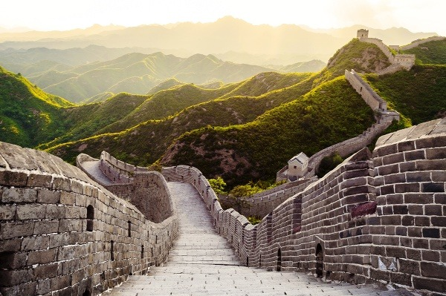
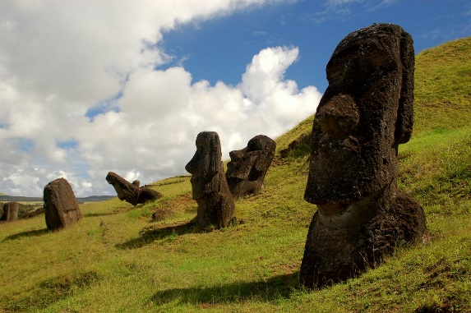
5. 10.

